 T.C.
PAMUKKALE ÜNİVERSİTESİ
SAĞLIK ARAŞTIRMA VE UYGULAMA MERKEZİ

“Sağlıklı yaşam, mutlu bireyler, güler yüzlü toplum”

SİNÜZİT AMELİYATI SONRASI EVDE BAKIM EL KİTABI
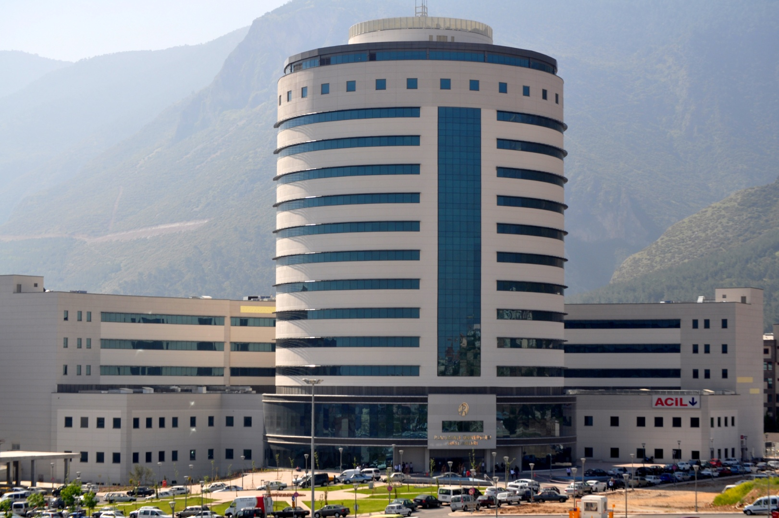

SİNÜZİT AMELİYATI SONRASI EVDE BAKIM İLKELERİ
* Hastaların ameliyat günü hastanede kalmaları önerilmekle beraber ameliyatın içeriğine göre aynı gün taburcu olmakta mümkündür.
*Ameliyat sonrası kanla karışık balgam gelebilir. Bu durum 3 hafta kadar devam eder. İlk bir hafta sulu olan bu durum sonrası kurumuş kabuk şeklinde kendini gösterir. Tamamen normal bir durumdur.
*İlk günlerde burun tıkanıklığı tamamen normaldir. Bu cerrahi sonrası burun içi kabuk ve ödeme bağlı durumdur. Gün be gün nefesinizdeki rahatalmayı hissedeceksiniz.
*Ameliyat sonrası ciddi bir ağrı şikayeti olmamakta ,basit ağrı kesiciler genellikle yeterli olmaktadır. Ameliyat sonrası şiddetli ağrı olması beklenmeyen bir durumdur ve doktorunuza haber verilmesi gerekir.
*İlk birkaç gün anestezi ve ameliyata bağlı yorgunluk görülebilir. Bu durum tamamen normaldir.
*Sinüzit ameliyatından sonra çok nadir kanama görülür. Ameliyat sonrası üç hafta içinde bol kırmızı taze kan gelirse bu önemli bir durumdur. Panik yapmayın. Kısa sürede hekiminize ulaşın.aspirin gibi kanamayı artırabilecek ilaçları kullanmatınız.
*Ameliyat yerinde enfeksiyon kendini ateş ve sarı yeşil akıntı ile belli eder. İlave antibiyotik almanız gerekebilir.
*Ameliyat sonrası üç-dört saat süre ile yatağınızda, baş kısmınız 30 derece civarında yüksek olacak şekilde yatarak dinlenmelisinz.
*Ameliyat sonrası antibiyotik tedavisine 10-14 gün devam edilmektedir.
*Ameliyattan sonra birkaç gün başınıza hızlı kan akımına sebep olacak hareketlerden uzak durun. Bu tip hareketler kanamaya sebep olabilir. Ağır kaldırma, ıkınma gibi.
*Ameliyat sonrasında erken dönemde ameliyat süresinede bağlı olmak üzere üç-dört saat bir şey yiyip içmemeniz gerekmektedir.
*Barsak hareketlerinizin başlaması ile birlikte ağız yolu ile su ve yumuşak gıdalarla başlamak üzere yemek alabilirsiniz. Aşırı sıcak yiyecek içecek tüketmeyiniz.
*Alkol ve sigara kullanılmamalıdır. Sigara iyileşmeyi geciktirirken, alkol burun içi şişliği arttıracaktır.
*Ameliyatın ertesi günü çok sıcak olmamak kaydıyla banyo yapmak serbesttir. Hamam ve sauna için bir ay beklemelisinz.
*Araba kullanmaya iki gün sonra başlayabilirsiniz. Ancak uçak seyahati için en az 10 gün beklemelisiniz.
*Doktorunuz izin vermediği sürece sümkürmemeniz gerekmektedir.
*Tuzlu su içeren spreylerle burun temizliğiniz yapılırken doktorunuz tarafından belirlenen süre boyunca burnunuzu kuvvetli sümkürmeden, genize doğru çekerek temizlemeniz uygun olacaktır.
*Aşırı sıcak ortamlarda bulunmayınız.
*Ameliyat sonrası 3-4 kez pansuman yapılmaktadır. Birinci haftanın sonunda yapılan ve yarım saat kadar süren ilk pansuman sırasında burun ve sinüs drenaj kanallarında oluşan kabuklar temizlenmekte, sinüs içine yapışmayı önleyici meteryaller konulmuşsa bunlar alınmakta, enfeksiyon kontrolü yapılmaktadır. İlk pansuman gerektiği gibi yapılması ameliyatın başarısı yönünden oldukça önemlidir. Ameliyatın boyutuna göre iyileşmeniz tamamlanana kadar 7-10 günlük aralarla gelmeniz gerkmektedir.
*Antibiyotiğinizi doktorunuzun önerdiği doz ve aralıklarla kullanmaya devam etmelisiniz.

